

**GUIDE D’UTILISATION DE L’ANNEXE 1**

**POUR LES DEMANDES D’AIDES AUX ETUDES et TRAVAUX EN REGIE**

**INTEGRANT LE FORFAIT DE FONCTIONNEMENT**

Ce document a pour objet de vous guider dans la rédaction de votre ***demande d’aides aux études et travaux en régie intégrant le forfait de fonctionnement et par la suite, la demande d’acompte(s) et de solde associée.***

*Pour les demandes d’aides aux études et travaux en régie intégrant les frais réels de fonctionnement (cf. aides soumises à encadrement européen), veuillez-vous référer à l’annexe 1 relative au budget prévisionnel des études et travaux en régie intégrant les frais réels de fonctionnement et son guide d’utilisation.*

**Référence :** le 12ème programme

Il ne concerne pas :

* *les études et travaux sous forme de prestation, c’est-à-dire réalisés par un tiers pour le compte de l’attributaire, quand ce tiers a été choisi à l’issue d’une mise en concurrence ;*
* *les travaux réalisés dans le cadre d’une convention spécifique entre l’attributaire et son partenaire ;*
* *les travaux de recherche.*

Pour rappel : Sont soumises à encadrement européen les aides aux études et travaux en régie dans les cas où ces actions peuvent être qualifiées d’activités économiques susceptibles d’influencer le marché unique européen.

Vous transmettrez votre demande à l’aide du formulaire de demande d’aide et de ses annexes, dont ce tableau Excel de demande d’aide (onglet demande d’aide). Un retour informatif vous sera fait par l’agence de l'eau pour que vous ayez bien connaissance de ce qui a été retenu pour l’attribution de l’aide. Les éléments envoyés ne sont pas contractuels.

De la même manière, lorsque vous allez transmettre votre demande de paiement vous y joindrez le tableau Excel complété – (onglet demande d’acompte-solde).

Les cases à compléter manuellement sont indiquées **en rose**.

**1-1 TABLEAU POUR LA DEMANDE D’AIDE REGIE**

Ce tableau est à compléter et doit être annexé au formulaire de demande d’aide.

Seules les **cases roses** sont à renseigner manuellement. Les colonnes E, F et G se remplissent automatiquement.

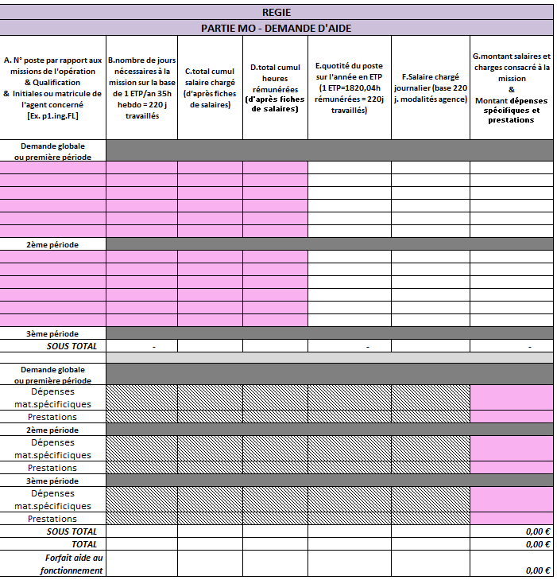

**A. Qualification – agents concernés**

Vous précisez le numéro de poste, la qualification et les initiales de l’agent concerné ou matricule. Dans le cadre de la RGPD, vous n’avez plus à indiquer le nom des agents.

En cas de remplacement de l’agent, cela devra être précisé dans le rapport narratif qui accompagne le bilan financier.

**B. Nombre de jours nécessaires à la mission sur la base de 1 ETP/ an = 220 j travaillés**

Vous précisez le nombre de jours nécessaires à la mission sur la base de 1 ETP/ an à 35h = 220 jours travaillés.

Si votre structure travaille moins de 220 jours en raison d'une organisation du temps de travail qui la conduit à travailler plus de 35h hebdomadaire, vous devez alors produire une note de calcul pour justifier la conversion du nombre de jours affectés à la mission équivalents par référence à la base de 220 jours agence de l'eau.

Exemple : Si la structure travaille 206 jours par an du fait de son organisation du temps de travail à 39h/sem et qu’elle prévoit de consacrer 110 jours à la mission, elle déclare 117,4 jours affectés à la mission par équivalence avec la base agence de 1 ETP 35h/ semaine=220j/ an.

110 jours de travail à 39h affectés à la mission équivalent en effet à 110 j (attributaire) x 220 (base agence) / 206 (base attributaire) = 117,4 jours sur la base agence.

Et donc si la structure consacre un temps plein à la mission, elle va bien déclarer 220 jours : 206x220/206=220 jours.

**Il vous appartient de justifier le calcul.** Cette justification sera conservée au dossier.

Le nombre de jours nécessaires à la mission permet de calculer automatiquement la « quotité en ETP affectée à la mission » et le forfait d’aide au fonctionnement

Les informations **C. « total cumul salaire chargé », et les informations D. « total cumul heures rémunérées »,** correspondent aux cumuls annuels présentés dans la dernière fiche de salaire. Dans le cas d’une création de poste, vous indiquez le salaire annuel chargé envisagé en le justifiant sur la base de 1820,04 heures.

Total cumul salaire chargé = total des salaires bruts + charges patronales.

Ces informations permettent de calculer la quotité du poste, à calculer un salaire chargé annuel pour un ETP complet en prenant comme référence 1820.04 heures rémunérées pour un ETP complet, et d’en déduire le montant de salaires chargés consacrés à la mission.

E. Quotité du poste sur l’année en ETP

Quotité du poste sur l’année en ETP = total cumul heures rémunérées / 1820.04.

Elle correspond au temps de présence de l’agent dans la structure pour l’année concernée. Cette donnée se calcule automatiquement.

F. Salaire chargé journalier = cumul des salaires et charges / quotité / 220.

G. Montant salaires et charges consacré à la mission = salaire chargé journalier x nombre de jours nécessaires pour la mission.

G. Le **montant des dépenses spécifiques et prestations** & **forfait d’aide au fonctionnement** correspondent aux coûts annexes à l’opération que vous devez préciser dans votre demande d’aide. Cette donnée se calcule automatiquement.

Les coûts « annexes » pouvant être importants, ils devront être justifiés par des factures. Parmi ces coûts, on peut citer :

> les dépenses matérielles spécifiques à l’opération : par exemple, l’équipement d’un site d’expérimentation pour une étude, la location d’une salle pour un évènement, l’achat de bétail rustique pour l’entretien de ZH, … NB : L'essence pour les équipements et le véhicule du bénéficiaire, l'entretien du matériel, les photocopies,... ne sont pas considérés comme des coûts annexes. Ses dépenses sont comprises dans le forfait de fonctionnement.

> des prestations : par exemple, pour la réalisation de certains travaux réalisés par une entreprise ou d’une partie de l’étude par un partenaire public ou privé.

Le forfait d’aide au fonctionnement est égal à 10 000 euros / ETP par an

Dans l’outil, il se calcul automatiquement : 10 000 * (nombre de jours mission / 220).

**Pour la demande d’acompte ou pour le solde de votre aide, vous devez renseigner l’onglet demande d’acompte –solde du même fichier Excel.**

**1-2 TABLEAU POUR LA DEMANDE D’ACOMPTE ET DE SOLDE** **REGIE**

Il s’agit du même modèle que pour votre demande d’aide. Seules les **cases roses** sont à renseigner manuellement. Les colonnes E, F et G se remplissent automatiquement.

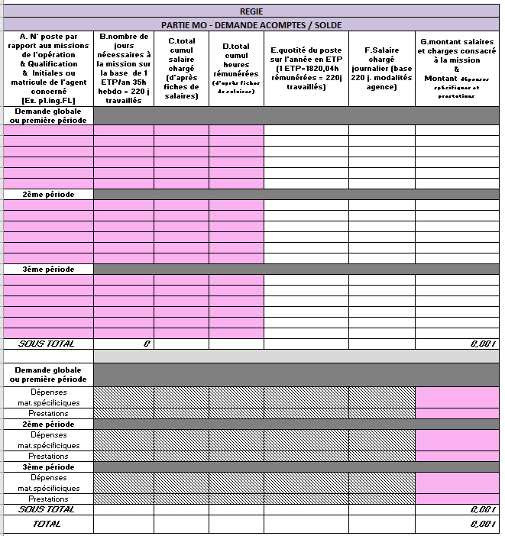

En cas de périodes dites en activité partielle ou chômage partiel ouvrant doit pour les salariés à la perception d’une indemnité compensatrice de l’Etat versée par leur employeur, cette indemnité (indiquée sur la feuille de paie) doit être déduite des dépenses lors de la saisie du tableau.

Acomptes

Pour le 1er acompte, ce tableau n’a pas à être transmis puisqu’aucune dépense effective n’a été faite et que le paiement se fait à hauteur d’un pourcentage forfaitaire de l’aide attribuée (conditions particulières de paiement).

Vous transmettez uniquement une attestation de démarrage sauf si une disposition particulière de paiement indique que le paiement se fait à la signature de la convention.

Il est en revanche transmis à chaque demande d’acompte.

Il est alors accompagné d’un relevé récapitulatif des salaires, charges et dépenses annexes et complété du bilan d’activité le cas échéant demandé dans les engagements (article 4 du Titre II de l’aide).

Solde

Il est systématiquement transmis pour le solde puisque c’est à partir de ces données que le solde sera calculé.

Il est toujours rempli sur la base des dépenses de salaires, charges et prestations effectives, en tenant compte des agents ayant mené effectivement l’opération, sachant que le plafonnement du salaire chargé s’applique poste-à-poste et que le paiement du solde ne pourra pas dépasser l’aide initiale attribuée.

*Mention sous le tableau demande d’acomptes/solde :*

**Vous attestez de l'exactitude des renseignements** **et vous vous engagez à transmettre tout justificatif de salaire et charges exempt de mention à caractère personnel et les factures** en remplissant ce champ sous le tableau :

*« Je, soussigné, nom prénom, qualité, certifie la sincérité des éléments réellement consacrés et pris en charge par la structure attributaire pour la réalisation de l’opération conformément à la convention au titre de laquelle l’agence de l'eau a notifié la subvention. La structure s’engage à tenir à disposition de l’agence de l’eau tout document justificatif des salaires et charges « pseudonymisés » ne faisant apparaître aucune donnée à caractère personnel, les factures ou tous autres justificatifs de dépenses sur simple demande.*

*Signature de la personne habilitée à engager la structure. »*

Le tableau sera à retourner à votre interlocuteur financier de l’agence de l'eau **sous format Excel, ainsi que sous format PDF signé de la personne habilitée à engager la structure.**

A la demande de solde, ce tableau doit être accompagnée également **d’un relevé récapitulatif des salaires et charges patronales, salarié par salarié, établi sur l’année ou la période infra et des dépenses annexes visé du trésorier, de l’agent comptable ou du comptable avec les références de paiement**.

([Relevé générique disponible sur le site de l’agence de l'eau](https://www.eau-seine-normandie.fr/formulaires_aides)).

NB : dans le cas où les modalités de paiement applicables permettent des demandes de paiement successives :

* dans le cas d’une demande globale (pour une étude par exemple), vous actualisez le temps passé globalement par chaque agent dans la même case que la demande de paiement précédente ; vous remplissez de nouvelles lignes si le salaire de l’agent a changé ou dans le cas d’un nouvel intervenant,
* dans le cas de périodes successives, vous actualisez le temps de chaque agent par période avec la même logique que dans le cas précédent.

**L’agence de l'eau se réserve le droit de faire un contrôle des dépenses déclarées à tout moment dans l’instruction des dossiers ainsi qu’après versement du solde de l’aide. L’attributaire devra alors être en mesure de justifier l’exactitude de l’ensemble des éléments déclarés.**